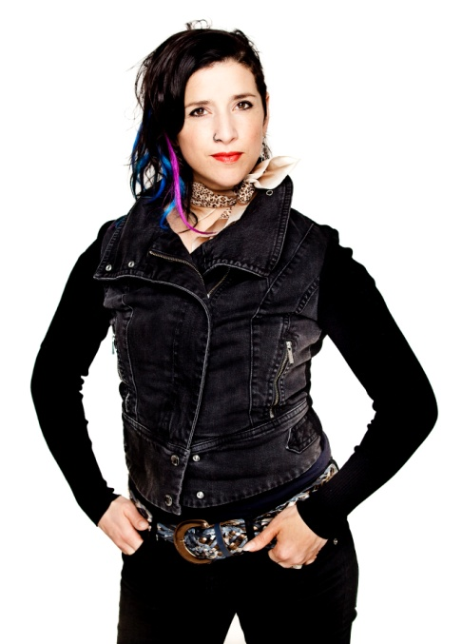
OPERA SHOWROOM PÅ FOLKOPERAN
– PERFORMANCE FÖRNYAR OPERAKONSTEN

Är operakonsten ett underbart allkonstverk där bild, scen, musik och text förenas, eller har den blivit en trögrörlig koloss som stelnat i sina former? Folkoperan vill skapa utrymme för utveckling och innovation av operakonsten. Den 30 och 31 mars 2012 går startskottet för vad som ska bli årlig återkommande performancefestival.

Under två dagar fyller Folkoperan huset på Hornsgatan i Stockholm med experimenterande, operaperformance, workshops, allsång och seminarier.

- Vi prövar nya arbetssätt och gränsöverskridande samarbeten för att förnya operakonsten. Opera Showroom är en plats för konstnärliga samtal i operasverige, både för vana och ovana besökare. Här föds idéer, här skapas fruktbara samarbeten och alltihop är helt gratis för publiken, säger Folkoperans konstnärliga chef Mellika Melouani Melani.

Svenska och utländska konstnärer har bjudits in för att ge sin version av frågan; vad är operaperformance? Dörrarna slås upp och publiken får vandra omkring och uppleva opera på ett annorlunda sätt, som performance på en konstutställning. Curatorer är scenografen Bengt Gomér och Mellika Melouani Melani. De gör två performanceverk; Carmen och Regulating Aggression.

Medverkande konstnärer är Dorte Olesen (dansare och koreograf), Joshua Sofaer (visual artkonstnär och performanceartist), Dror Feiler (kompositör och performanceartist), Ellen Nyman (konstnär, skådespelare, regissör och performancekonstnär), Anne Pajunen (musiker, sångerska och performancekonstnär), punkbandet Slöa Knivar, Gerhard Eckel (ljudkonstnär, professor i datamusik och multimedia), Per Sacklén (koreograf, dansare och ljudkonstnär), Håkan Hagegård (operasångare och sångpedagog) med Singers Studio Sweden och studenter från Operahögskolans kurs Extended opera under handledning av Bogdan Szyber och Carina Reich.

Opera Showroom görs i samarbete med Blåsarsymfonikerna, Operahögskolan i Stockholm, EMS Elektronmusikstudion och Centrum för operateknik.

Läs mer på www.folkoperan.se

För ytterligare information
Elenor Wolgers, 08-616 07 17, 0733-44 64 34, elenor.wolgers@folkoperan.se eller
Frida Edoff, 08-616 07 18, 0709-50 53, frida.edoff@folkoperan.se
Ladda ner pressbilder på: http://folkoperan.se/press/pressbilder/opera-showroom

